**OPORNÁ A POHYBOVÁ SÚSTAVA STAVOVCOV**

***Ako sa pohybujú stavovce?***

*Ryby - .............................................................*

*Obojživelníky - ..................................................*

*Plazy - ..............................................................*

*Vtáky - ..............................................................*

*Cicavce - ............................................................*

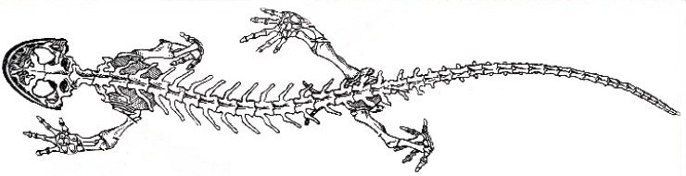

*Opornú sústavu stavovcov tvorí...................., ktorá živočíchom poskytuje ........................ tela a určuje ich .................. .*

**Skontroluj popis pohybovej sústavy. Oprav chyby, ktoré nájdeš:**

*Pohybovú sústavu stavovcov tvoria šľachy. Na kostru sa pripínajú svalmi. Svalové tkanivá sa spájajú do snopcov a snopce do svalov. Pohyby kostry a vnútorných orgánov zabezpečujú svaly, ktoré tvoria svalové vlákna. Rozlišujeme tri druhy svalov: priečne pruhované, pozdĺžne a hladké. Všetky druhy svalov zabezpečujú rovnaký druh pohybu a dajú sa vedome ovládať.*

*............................................................ ............................................................ ............................................................ ............................................................ ............................................................ ............................................................*

**Z čoho pozostáva vnútorná kostra?**

*.....................................................................................................................................................................*

***Popíš stavbu kostry stavovcov:***

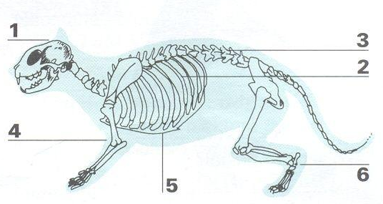

***1 –*** *.......................................................................*

***2 –*** *.......................................................................*

***3 –*** *.......................................................................*

***4 –*** *.......................................................................*

***5 –*** *.......................................................................*

***6 –*** *.......................................................................*

*Rybám umožňujú pohyb: ....................................*

*Obojživelníkom umožňujú pohyb: ....................................*

*Vtákom umožňujú pohyb: ....................................*

*Plazom umožňujú pohyb: ....................................*

*Cicavcom umožňujú pohyb: ....................................*

**Doplň tabuľku:**

|  |  |
| --- | --- |
| Párnokopytník |  |
| Nepárnokopytník |  |
| Vták, dobre behá |  |
| Vták, dobre lieta |  |

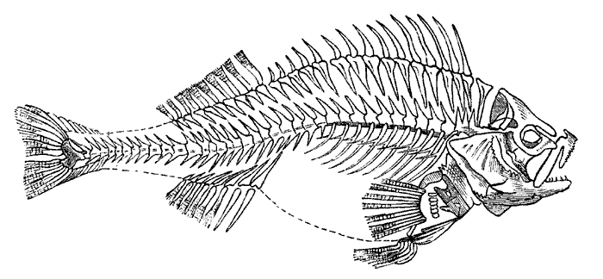

**OPRAV CHYBY:**

Srdcový sval má rovnakú stavbu ako priečne pruhovaný sval, je ovládaný vôľou. Priečne pruhované svaly umožňujú pohyb vnútorných orgánov. Hladké svaly umožňujú aktívny vedomý pohyb. Ľahko sa unavia.

**Napíš príklad cicavca, ktorý sa pohybuje:**

na súši –

.....................................

vo vode –

.....................................

vo vzduchu –

.....................................

***ČO JE TO?***

*behák –*

.................................................................

*letky –*

.................................................................

*prsná kosť –*

.................................................................

*šľachy –*

.................................................................

*ratice-*

.................................................................